LE. 3.E Tomando una Caminata Juntos Enfocados: Pensando En Escalas
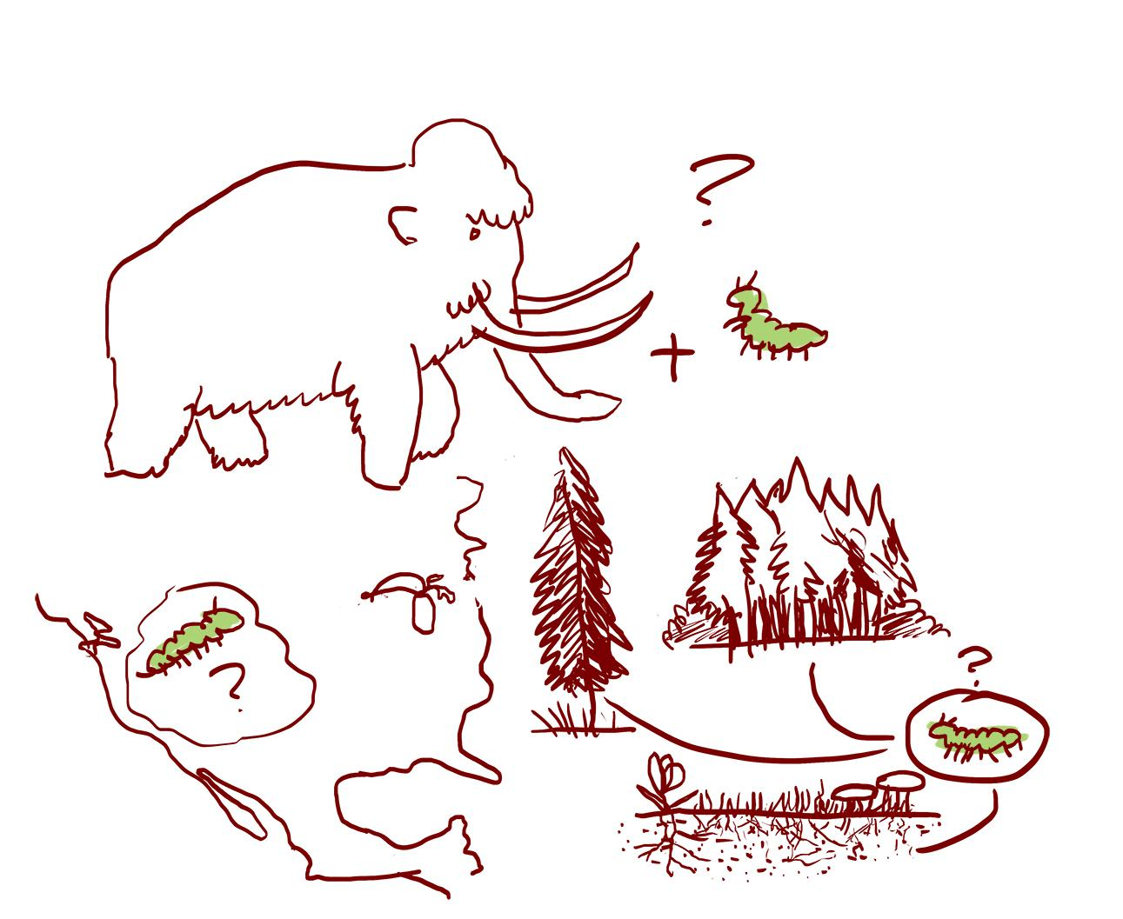
Pensando a través de escalas mientras observamos nos ayuda a desarrollar una comprensión más profunda de nuestros sistemas socio ecológicos. Esto incluye considerar las diferentes escalas de tiempo y espacio, buscar signos de ciclos de vida, ciclos de energía, ciclos de agua, etc. Algunas preguntas para considerar mientras camina con su familia:

- ¿Cómo era este lugar antes de los animales y los humanos?
¿Cómo será en el futuro?
- ¿Cómo es la vida de este pequeño insecto?
¿Qué ha vivido ese árbol gigante?
- ¿Dónde ha estado esta agua antes de venir aquí?
¿Adónde irá desde aquí?
Dibuja o escribe cualquier signo que notes mientras piensas en escalas. ¿Con qué escalas has pensado? ¿Qué te hacen pensar  tus observaciones? | Nosotrxs notamos:  __________________________________  __________________________________  __________________________________  __________________________________  __________________________________  __________________________________  __________________________________  __________________________________  __________________________________  __________________________________  __________________________________  __________________________________
Nosotrxs nos preguntamos:

__________________________________

__________________________________

__________________________________

__________________________________

__________________________________

__________________________________

__________________________________

__________________________________

__________________________________

__________________________________

__________________________________

__________________________________

